Муниципальное автономное дошкольное образовательное учреждение
Детский сад № 37 «Дружная семейка»

НОД по художественно-эстетическому развитию
Коллаж «Веселая лягушка»

Подготовила:
воспитатель
I квалификационной категории
Маскова Альфира Фаатовна

г. Нижневартовск 2016г.
Коллаж «Веселая лягушка»
Вид деятельности: коллаж
Творческий замысел: показать разные варианты изображения лягушки на основе общего силуэта.
Ощущение цвета:
Желтый, зеленый, синий цвета
Смешение желтого цвета с синим (желтый, немного синего – светло-зеленый)
Смешение желтого цвета с синим (желтый и много синего – темно-зеленый)
Предварительная работа. Просмотр мультфильмов («Царевна-лягушка», « Лягушка-путешественница»). Беседа о лягушках (среда обитания, повадки, польза, цвет)
Материалы и оборудование. Игрушечные лягушки. Репродукции картин И. Шишкин «В парке», К. Юон «Пейзаж с елями». Иллюстрации, фотографии с изображением лягушек. 1 лист бумаги А4, 2 листа бумаги А5.Цветная бумага: коричневый, зеленый, розовый, белый и черный цвета. Клей карандаш, ножницы, поролоновая губка, кисточки, гуашь.
Цель. Научить выполнять коллаж «Веселая лягушка».
Задачи.
На основе полученных впечатлений (в процессе подготовительной работы) предложить создать коллаж «Веселая лягушка», передавая ее цвет, цвет листа кувшинки, болота, используя навыки смешивания красок, получая различные оттенки зеленого цвета. Закреплять навыки вырезания по контуру. Развивать зрительный контроль рук. Дать возможность каждому из детей проявить самостоятельность в выборе способов украшения работы и творческие способности. Воспитывать доброжелательное отношение к окружающим и аккуратность в выполнении работы
Содержание.
Воспитатель. Зеленый цвет – цвет весны и лета. Все вокруг зеленое!
(В-ль читает стихотворение)
В зеленом, зеленом, зеленом лесу
Зеленый листок, как флажок, я несу.
Зеленая шишка под елкой лежит.
Зеленая музыка где-то звучит.
Зеленый кузнечик в зеленой траве
Играет зеленую песенку мне.
(А. Стройло)
Показ картины художников. Смотреть буйную зелень трав, деревьев и кустарников на картинах художников – огромное удовольствие! Какой разный на них зеленый цвет! Он то ярко зеленый, как будто залитый солнечным светом, то густой сине-зеленый – такой он в тени, и от него словно веет прохладой.
Зеленый цвет больше всего любят лягушки. А еще им нужно, чтобы вокруг было много воды. Самое любимое место для лягушек – болото или пруд. Трудно разглядеть лягушек среди зелени. (В-ль читает стихотворение и обращает внимание детей на иллюстрации и фотографии лягушек.)
Болото зеленое в ряску одето.
Склонилось над ним зеленое лето.
В болоте зеленом лягушка живет,
Зеленые песни подружкам поет.
( В. Ланцетти)
Лягушки – существа с холодной и мокрой кожей, длинными перепончатыми задними лапками, пучеглазые и большеротые. Язык у лягушек действительно необычайный: он прикреплен во рту не задним концом, а передним. При виде лягушек мухи лягушка выбрасывает в ее сторону свой длинный язык, который при этом раскладывается как карманный ножик и клейкой слюной приклеивает муху, а потом затягивает в пасть. Питается лягушка комарами, мухами, водомерками, мелкими букашками.
- Подготовьте фон.
Смочите большой лист, слегка прикасаясь к нему поролоновой губкой, а затем начинайте легко покрывать рисунок изумрудной краской, используя большую и мягкую кисть.
- Смешивая зеленую, желтую и синюю краски, подготовьте два листа, выкрасив их один в светлый-зеленый тон, другой в темно-зеленый.
- Вырежьте из темного листа бумаги лист кувшинки, на котором будет сидеть наша лягушка, а из второго листа лягушку. Из цветной коричневой бумаги вырежьте овалы – кочки. Из белой бумаги вырежьте лилии.
- Составьте общее изображение «Веселая лягушка». Дополните изображение травой, выполнив ее обрыванием, и приклейте к готовому фону. Дорисуйте цветной гуашью или доклейте мелкие детали лягушки (глаза, рот, лапки).
Самостоятельная работа. Выполнение фона, тонирование бумаги, рисование лягушки, вырезание по контуру, наклеивание деталей на фон, завершение готовой работы.

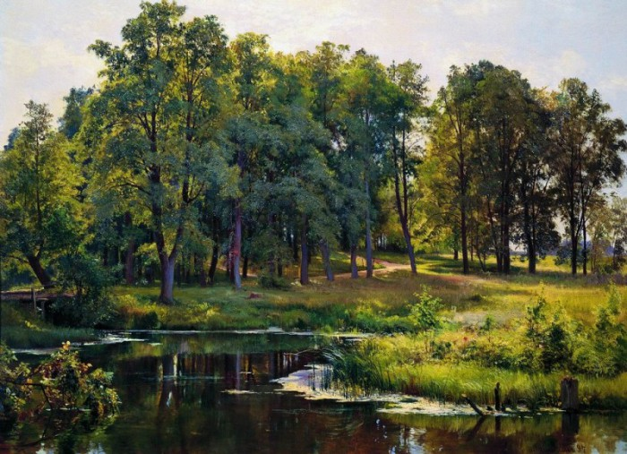
И. Шишкин «В парке»
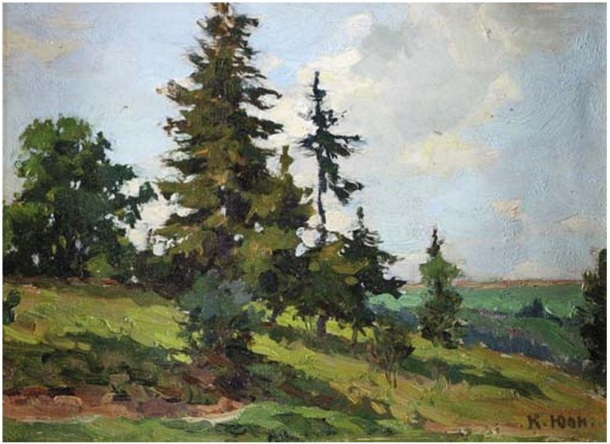
К. Юон «Пейзаж с елями»

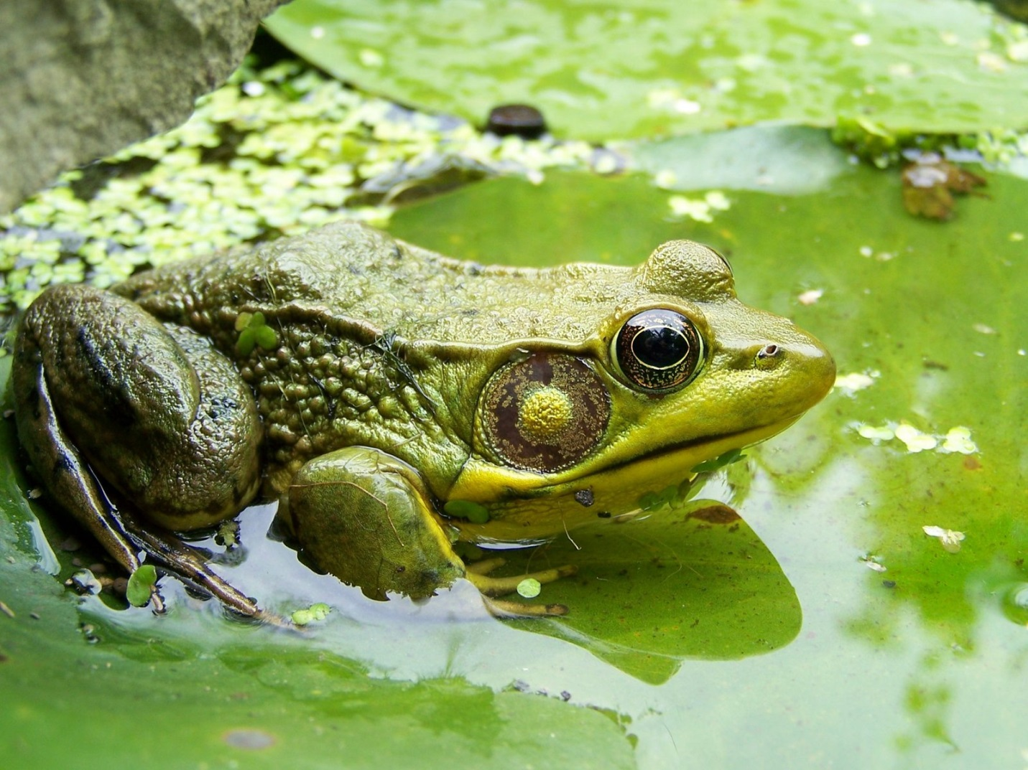
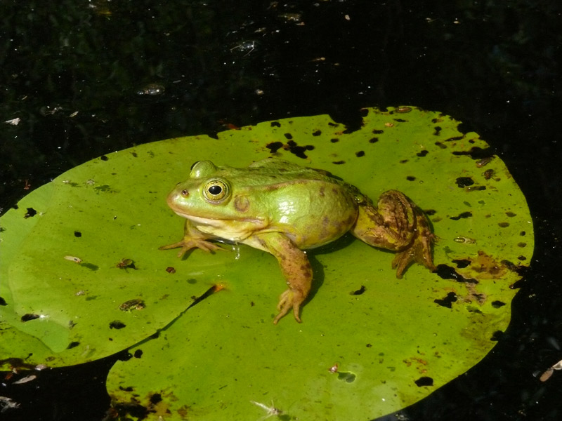

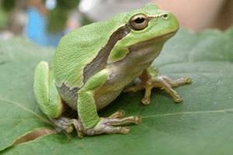

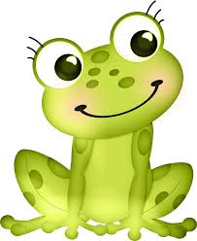
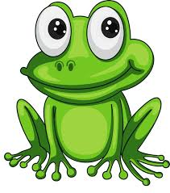

Готовые работы
